Весна – это время долгих прогулок по улицам города, посиделок с друзьями на террасах летних кафе, шопинга, любого отдыха на свежем воздухе. Для этого нужен подходящий аутфит – свободный и легкий. Идеально подойдут вещи из универсального денима, это всегда стильно и практично. Как и с чем их носить, подскажут 10 повседневных модных образов.

## С джинсами

Светло-голубые бойфренды с манжетами, прорезями и потертостями – это основа расслабленного весеннего уличного образа. Мы рекомендуем сочетать их с мягкими джемперами пастельных оттенков и удобной обувью – белой разумеется. Акцентом могут стать носки с веселым принтом, стильные очки или оригинальная сумочка.

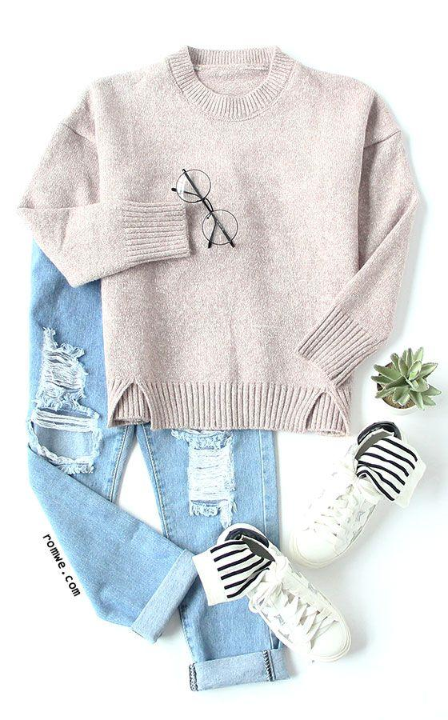

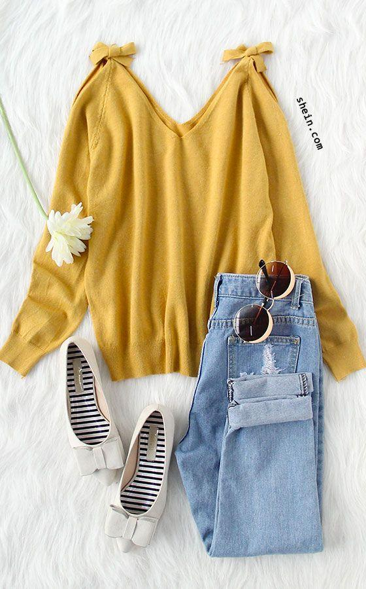

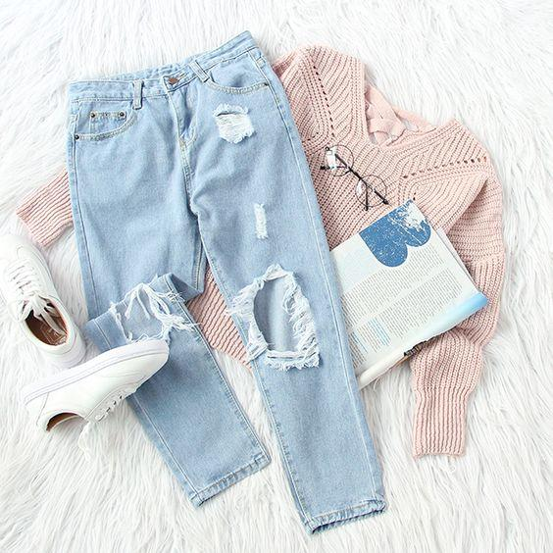

Еще один тренд – это цветные ботинки и ботильоны с джинсами. Если осенью и зимой на улицах главенствовали марсала, индиго, пурпурный, то весной свои позиции отвоевывают светлые и чистые оттенки – роза, фуксия, лаванда и мимоза.

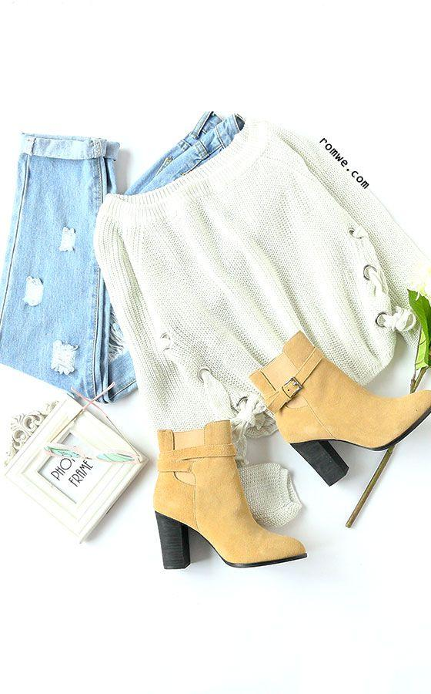

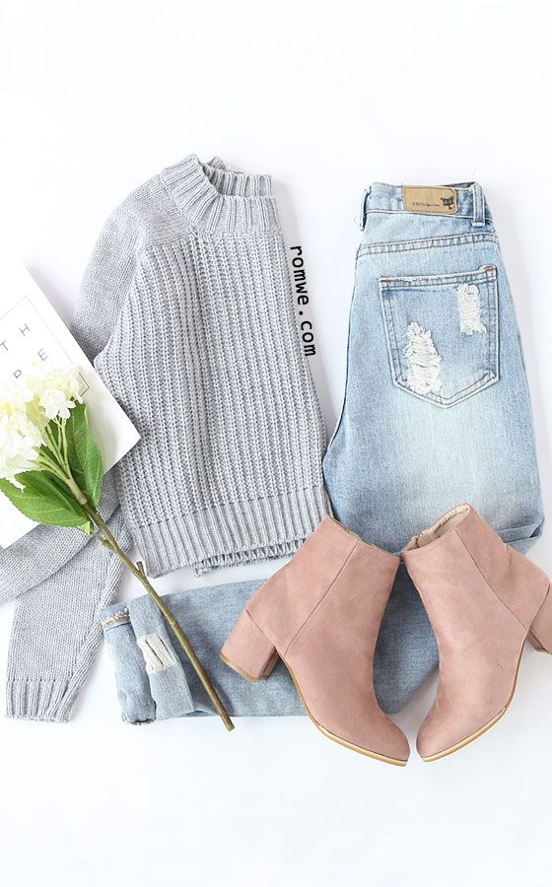

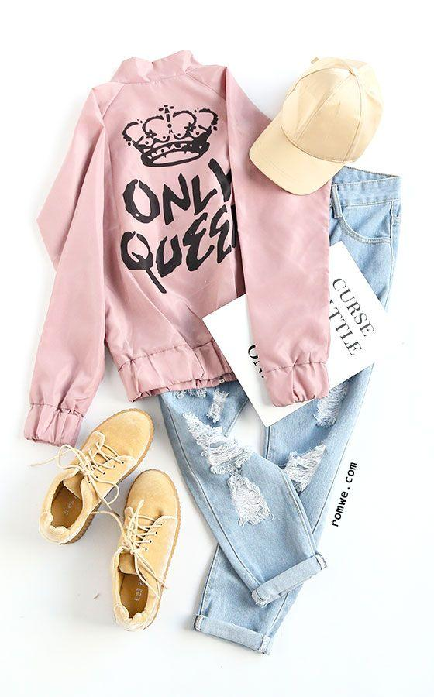

В самый теплый день с любимыми джинсами можно надеть футболку – напомним, что в этом сезоне дизайнеры предсказывают успех разнообразным нашивкам, аппликациям, слоганам и логотипам на трикотаже. Выбирайте стильные вещи!

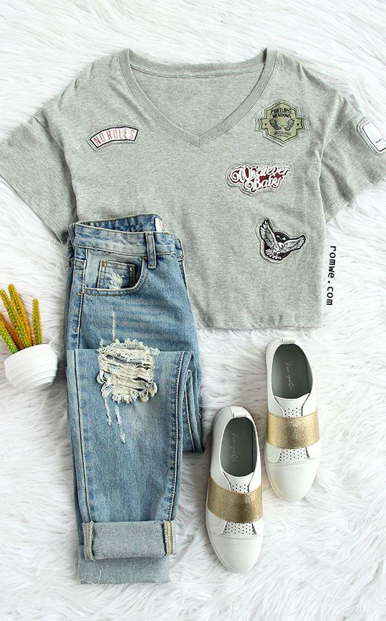

## С мини-юбкой

Весенний трикотаж отличается от зимнего глубокими вырезами, шнуровками, ажурными вставками и плетениями. Добавляют женственности свитерам и джемперам пастельные, пудровые оттенки. Носить топы следует заправленными внутрь, в нашем уличном варианте – с кроссовками или ботильонами на широком, устойчивом каблуке.

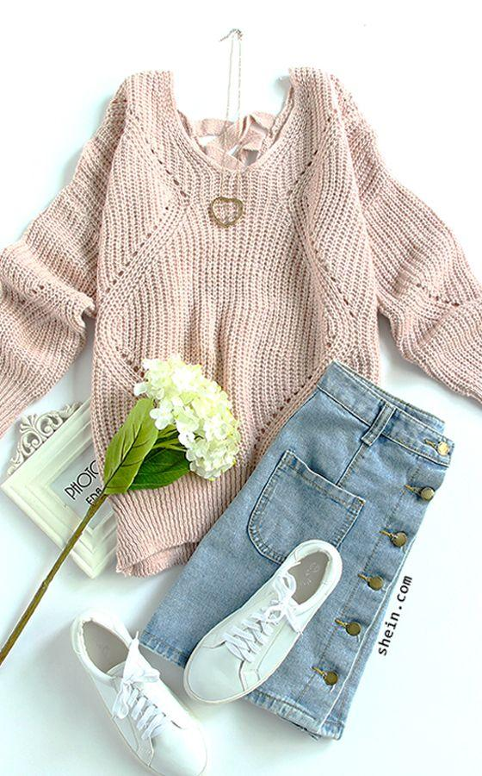

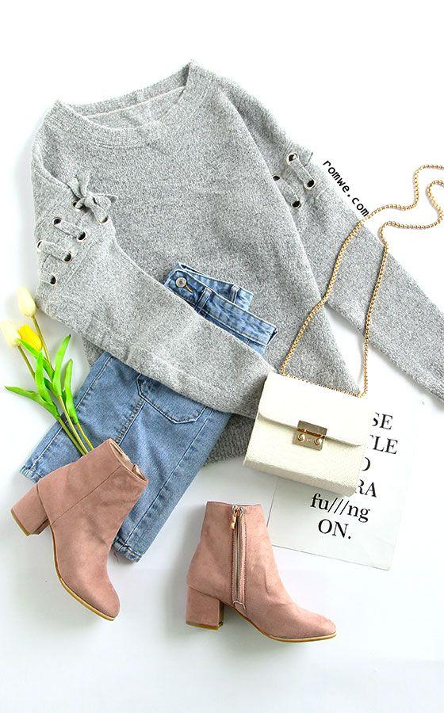

Что касается самих юбок, то они достаточно лаконичны, некоторые дизайнеры предлагают воскресить моду на темный деним – но тогда светлые аксессуары и дополнения обязательны.

